Komentoriviharjoituksia

1 a)

cat /var/log/syslog | wc -l

32

Lukee tiedoston syslog sisällön ja listaa wc -l komennolla tiedoston rivimäärän, joka on tässä tapauksessa 32

1 b)

Tässä komennossa ls -l kone listaa tässä hakemistossa olevat tiedostot ja kansiot.

sort -r komento järjestää listan ja -r kääntää listan käänteiseksi

more komento ei tunnu tekevän tässä putkituksessa mitään, ainakaan eroa tulosteessa ei ole more komennon kanssa tai ilman.

1 c)

Tässä komennossa ls hakee taas kaikki tässä hakemistossa olevat tiedostot ja kansiot.

head -3 valitsee ls tuloksesta kolme ylintä tiedostoa ja tail -1 valitsee näistä kolmesta viimeisen ja > myoutput kirjoittaa valitun tiedoston nimen uuteen myoutput nimiseen tiedostoon.

2. a)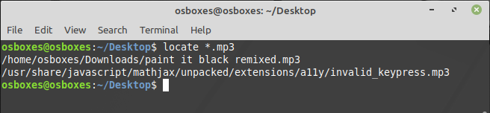

2. b)

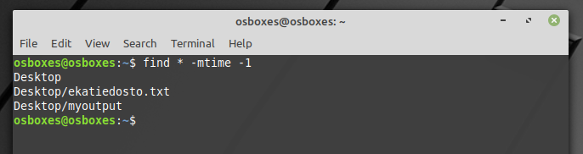

2. c)

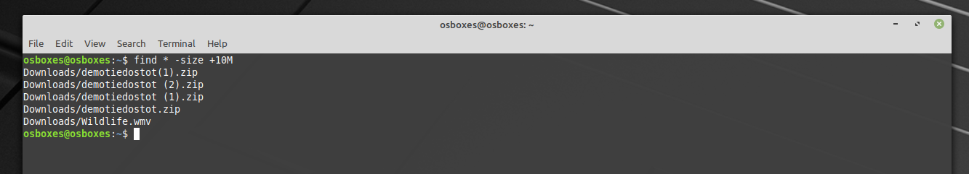

2. d)

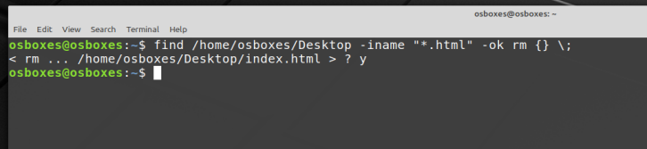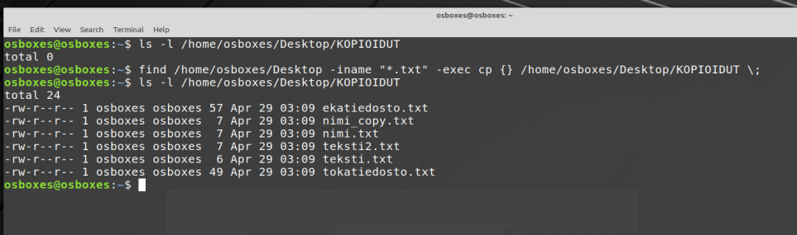

-exec komennon avulla voit ajaa haluamasi komennon jokaiselle find komennon löytämälle tiedostolle. -ok komennon avulla, voit varmistaa käyttäjältä esimerkiksi tiedoston poiston. ok näyttää tiedoston polun ja pyytää vastaukseksi ”y” jonka jälkeen tiedosto vasta poistettaisiin.

2. e)

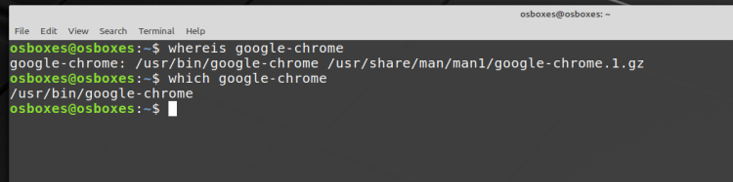

which komennon avulla voidaan etsiä ohjelman PATH ymäristömuuttujassa oleva polku.

whereis komento taas etsii ohjelman binääri-, lähdekoodi- ja ohjesivutiedostoja PATH:n osoittamista hakemistoista.

3. a)

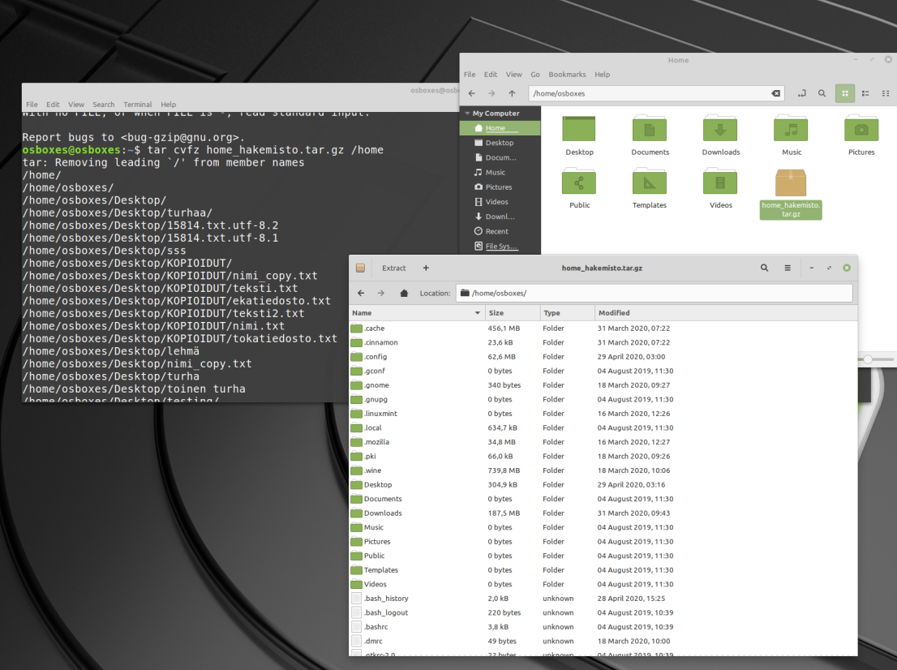

3. b)

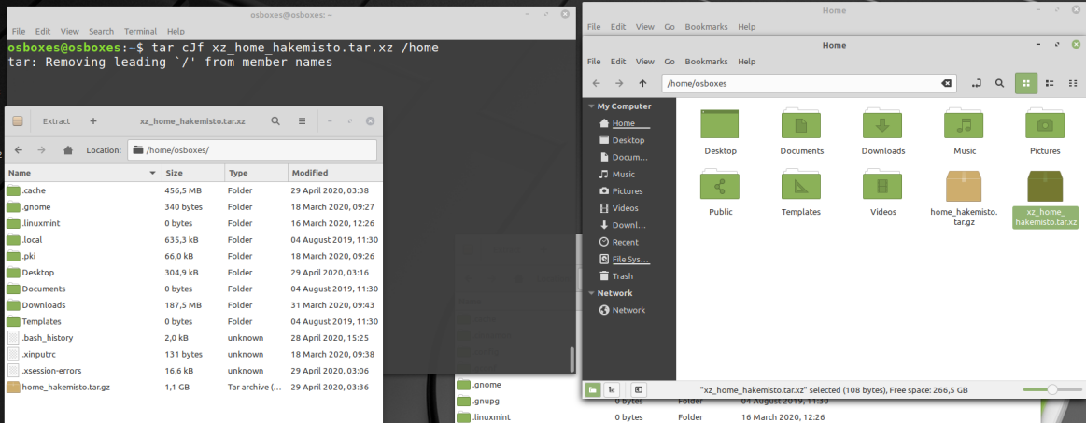

3. c)

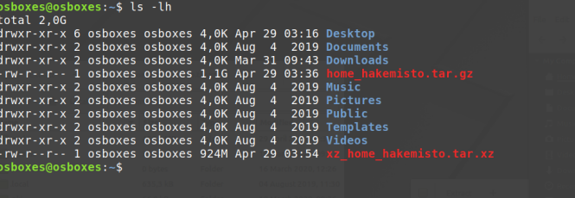

4. a)

Tällä tiedostolla käyttäjällä on read ja write oikeudet ensimmäisten rw- perusteella, suoritusoikeutta ei ole, siksi viimeinen viiva. Group ryhmällä ja muilla on vain read oikeudet tähän tiedostoon, koska ne ovat merkitty r--

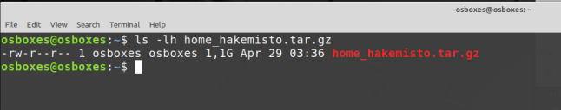

4. b)

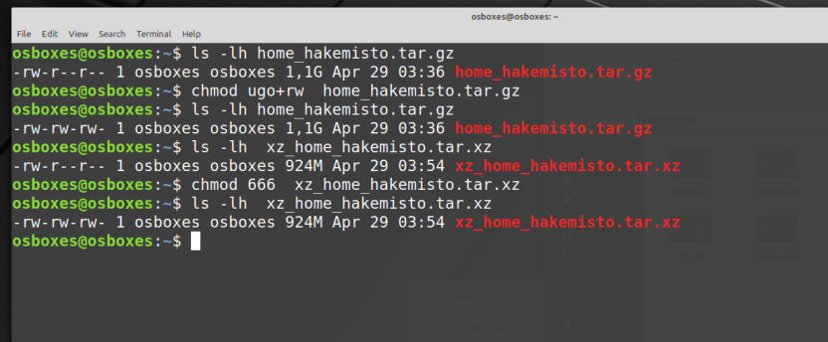

4. c)

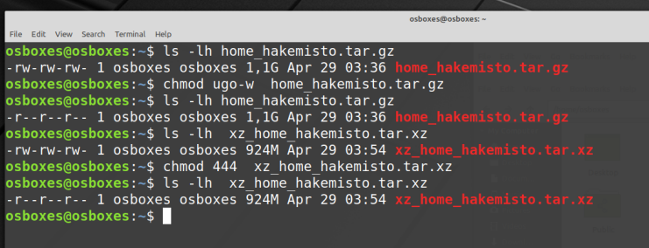

4. d)

